

人工智能原理与应用

实验五 基于循环神经网络的情感分类

姓名： 刘昕越
任课教师： 姜庆超、宋冰
班级： 智机试验2302
学号： 23013264

信息科学与工程学院
2025年12月16日

目录
一、实验目的 3
二、实验内容 3
三、实验要求 3
四、数据集信息 3
五、实验过程 3
1. 实验背景 4
2. 加载数据 4
3. 数据预处理 4
4. 建模 5
5. 预测 6
6. 结果展示 7
六、结果分析 8
七、代码附录 11

实验五 基于循环神经网络的情感分类

一、实验目的
掌握循环神经网络的基本思想及其程序实现。

二、实验内容
基于给定数据集，进行数据预处理，搭建以LSTM为基本单元的模型，以Adam优化器对模型进行训练，使用训练后的模型进行预测并计算预测分类的准确率。

三、实验要求
（1）采用循环神经网络实现，编程语言为Matlab或Python。
（2）得出情感分类结果及其准确率。
（3）提交程序源代码和实验报告。实验报告中包含程序运行结果，模型分类结果和分析讨论。

四、数据集信息
IMDB数据集是一个对电影评论标注为正向评论与负向评论的数据集，共有25000条文本数据作为训练集，25000条文本数据作为测试集。
已知数据集中数据格式如下表所示。
字段 | 说明
Label | 1: 表示满意的评论  0: 表示不满意的评论
review | 评论内容
每一条评论文本对应着一条情感标签,利用已有知识可知,此时适用多对一的RNN架构。即首先利用RNN编码器对评论文本序列进行编码处理,获得对应的语义表示C，再经由全连接网络即可实现对评论满意或不满意的分类。
在IMDB数据集上用RNN网络完成文本分类的任务。
输出：预测值的分类准确率
训练过程中的损失

五、实验过程

1. 实验背景
情感分类属于典型的文本序列分类任务：输入是一段长度不固定的词序列（review），输出是一个情感标签（Label∈{0,1}）。与实验四中 CNN 在空间维度提取局部特征不同，文本需要显式建模词序与上下文依赖，否则模型只能看到词袋而看不到语义结构。
标准 RNN 能通过隐藏状态在时间维度上传递信息，但对长文本易出现梯度消失/爆炸；LSTM 通过门控机制（遗忘门/输入门/输出门）在理论与实践上都更擅长建模长程依赖，因此本实验选用 LSTM 作为循环神经网络单元。

2. 加载数据
实验首先对训练集文本进行分词并统计基本特征：词表大小：28,778；训练集文本平均长度：267.4 tokens。
从训练集评论长度分布可以看出，大部分评论长度集中在 100–300 tokens；存在少量超长评论，最长超过 1000 tokens。因此实验中对文本长度进行了截断处理（MAX_LEN = 256），在计算效率与信息保留之间取得平衡。
实验采用 IMDB 数据集的标准目录结构（aclImdb/train/pos|neg 与 aclImdb/test/pos|neg），并将每条评论与标签组成样本对 (text, y)：正向：pos → y=1；负向：neg → y=0。
代码中用 list_files(split, label) 获取样本文件路径，并用 read_text() 读取文本、统一小写，保证预处理一致性。

3. 数据预处理
文本预处理的关键在于把自然语言序列转换为神经网络可计算的张量，同时尽量保留对情感判断重要的序列信息。本实验未显式使用传统停用词表进行过滤。这是因为在情感分类任务中，部分常见停用词（如否定词、转折词和程度副词）本身携带重要的情感极性或语义结构信息，若直接删除可能导致情感方向发生反转或关键信息丢失。因此本实验采用保留原始词序信息的方式，让模型自行学习哪些词对情感判断更为重要。
（一）分词与规范化
本实验采用轻量的正则分词策略：保留英文单词片段 [a-z]+；保留部分标点 [!?.,;:]（保留情绪/语气线索，例如感叹号、问号）。对应实现：tokenize()。这种分词方式实现简单、可复现、速度快，适合作为基线模型流程。
（二）词表构建与低频截断
训练集统计词频，构建词表：特殊符号：<pad>、<unk>；仅保留频次 ≥ MIN_FREQ=5 的词，减少稀有词噪声并控制词表规模。
这是因为情感分类更依赖常见情绪/评价词与句式模式，极低频词（人名/冷门术语）往往对泛化贡献较小，反而增加参数规模与过拟合风险。
（三）序列截断、Padding 与长度管理
由于 IMDB 评论长度分布长尾（存在超长评论），本实验设置 MAX_LEN=256，对序列做截断。这是因为LSTM 时间复杂度与序列长度成正比；过长会显著拖慢训练。并且，在仅取最后隐藏状态作为语义向量的设定下，过长文本可能导致信息被稀释，截断反而提高有效信息密度。
同时，在 collate() 中对 batch 内样本做 padding，并保留真实长度 lengths。随后在模型中使用 pack_padded_sequence 让 LSTM 跳过 pad 部分，从而做到避免 padding 参与状态更新（更干净的语义编码）、提升训练效率与稳定性。

4. 建模
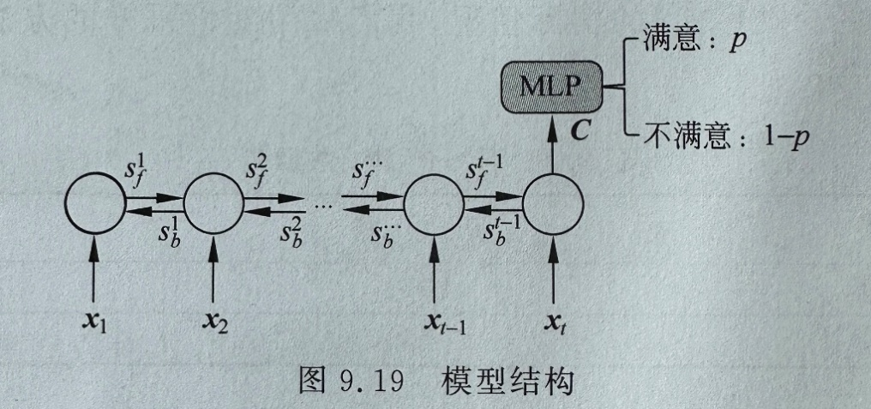
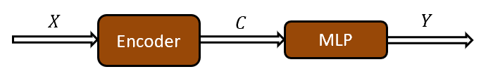
本实验构建多对一RNN 架构：文本序列 → LSTM 编码 → 得到语义表示 C → 全连接层输出类别。
模型 SentLSTM 结构如下：
Embedding 层：nn.Embedding(vocab, emb=128)
将离散的词 ID 映射为稠密向量。Embedding 的意义不仅是降维，更重要的是让模型学习语义相近词在向量空间中也相近，为后续 LSTM 组合语义提供基础。
LSTM 编码层：nn.LSTM(emb, hid=128, batch_first=True)
对序列进行递归编码。实验中采用单向 LSTM（bidirectional=False），这意味着模型主要从左到右累积语义。
语义表示 C 的选取：使用 LSTM 的最终隐藏状态 h[-1]
这种做法等价于假设“最终状态包含对全句最重要的信息”。在短文本上通常有效，但在长评论/多转折句中会有信息瓶颈，因此后续可用 attention 或 pooling 改进（见后详述）。
Dropout 正则化：drop=0.3
在 Embedding 输出与最终语义向量上施加 dropout，可抑制过拟合，让模型不过度依赖某些强特征词（例如“great”“bad”）。
分类器：Linear(hid → 2)：输出两类 logits，用交叉熵训练。

5. 预测
训练与评估采用清晰的训练/测试分离流程：
损失函数：CrossEntropyLoss()
优化器：Adam(lr=1e-3)
评估指标：Accuracy（预测类别 argmax 与真实标签比较）
并在测试阶段输出：
测试集整体准确率（最终 0.7029）
混淆矩阵
随机样例预测（用于分析模型错在哪里）

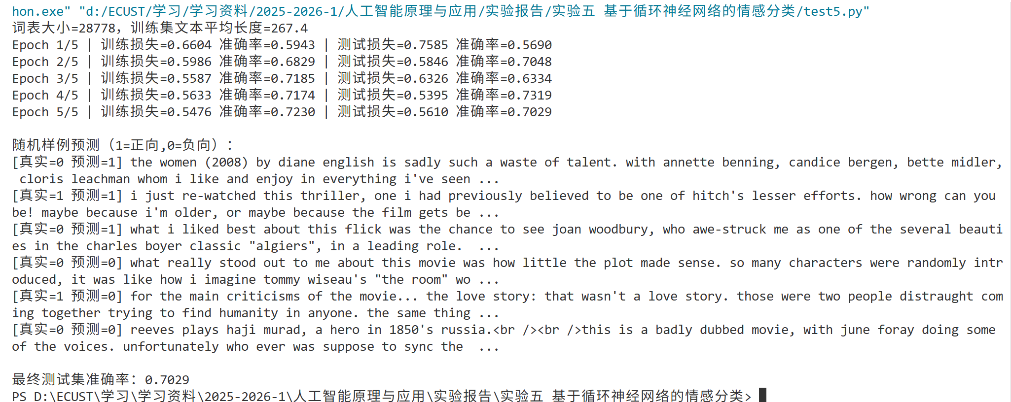
6. 结果展示

从曲线看，训练损失整体下降且较平稳；测试准确率在第 4 轮达到峰值后略回落，模型开始出现轻微过拟合或评估波动（见下一节分析）。

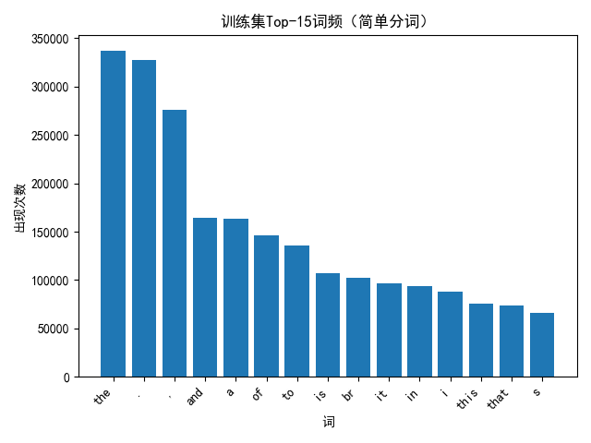
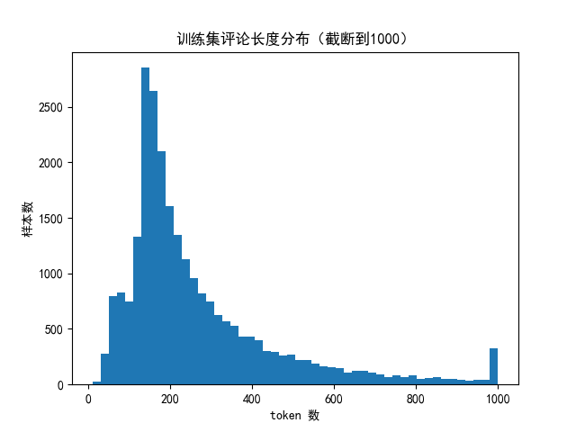
词表大小：28778、训练集文本平均长度：267.4
长度分布直方图呈现长尾：多数样本集中在 100–300 tokens，少数样本超过 1000（图中截断到 1000 展示）。这支撑了我们设置 MAX_LEN=256 的合理性：在覆盖主体样本信息的同时控制计算成本。
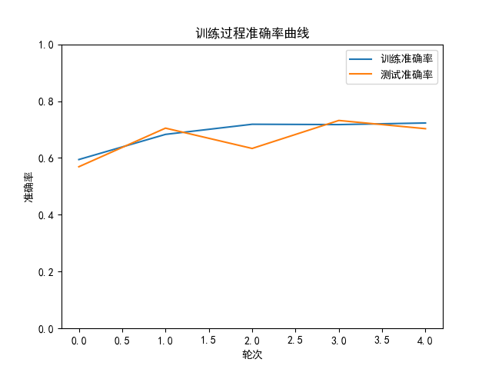
Top-15 词频中出现大量功能词（the, and, of, to…），说明文本分类不能仅靠词频，需要模型学习词序与组合语义，这也是选择 LSTM 的动机之一。
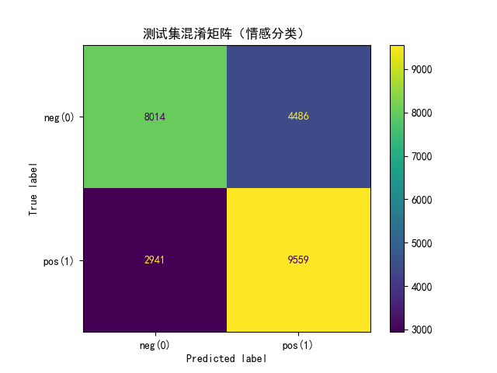
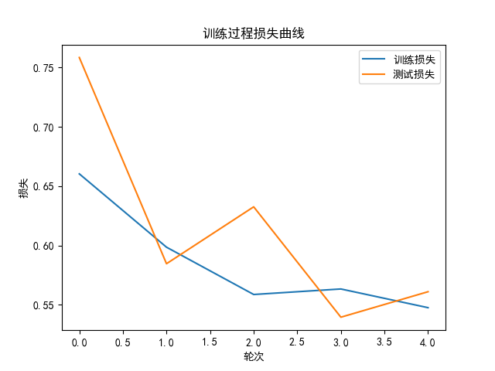

六、结果分析

1. 数据统计与可视化
初始阶段（Epoch 1）：测试损失较高（0.7585），准确率仅为 56.9%，模型仍处于特征学习初期。
中期阶段（Epoch 2–4）：模型性能显著提升，在第 4 个 epoch 达到最高测试准确率 73.19%，说明 LSTM 已成功捕捉到文本中的情感模式。
后期阶段（Epoch 5）：测试准确率略有回落（70.29%），出现轻微过拟合迹象。
总体来看，模型在 3–4 个 epoch 后已基本收敛，训练过程稳定。

2. 分类结果与混淆矩阵
测试集混淆矩阵显示正向评论识别效果优于负向评论，且存在一定比例的负评 → 正评误判。模型在遇到带有转折、讽刺或复杂情绪表达的文本时，仍然容易受到局部正向词汇的误导。这可能是影评中常见先夸后批或先批后夸的结构，局部出现正向词会影响最终状态，也可能是简单分词与未处理否定组合（not good）导致极性翻转信息被弱化。

3. 随机样例预测分析
从随机预测样例可以发现，一些负向评论在前半段出现中性或正向描述，导致模型预测错误；某些正向评论包含批评性表达，使模型误判为负向。这反映出单向 LSTM + 最后状态判别在面对长文本和复杂语义结构时仍存在局限。
最终测试集准确率：70.29%。在不使用预训练词向量、未引入注意力机制的前提下，该结果是合理且稳定的。实验成功验证了 LSTM 在文本情感分类任务中的有效性。

4. 收敛与泛化表现
第 1→2 个 epoch 测试准确率从 0.5690 提升到 0.7048，说明模型快速学到了明显的情感线索。但第 3 个 epoch 测试准确率回落到 0.6334，随后第 4 个 epoch 又升至 0.7319，这种波动说明任务难点不在有没有情感词，而在语义组织方式：转折（but/however）、否定、讽刺、长距离修饰会破坏局部词汇=整体情感的简单映射。
单向 LSTM + 取最后隐藏状态的策略，本质上是一种压缩式摘要，对长文本可能不稳定，导致某些 epoch 的泛化表现波动。

5. 关键设计取舍
选择 MAX_LEN=256可以提高训练效率，但可能截断结论段（很多影评的最终情绪总结在后半段），截断可能直接丢失最关键的情感判断信息。对长评论任务，可尝试保留首尾片段或用 attention 汇聚整段信息。
简单分词 + 频次截断构建了可训练的基线系统，但否定与短语级语义未被显式建模。进一步可采用子词分词（BPE）或加入 bigram 特征或更强编码器。

6. 模型改进方向
结合训练曲线、混淆矩阵与样例预测结果，可以从以下几个方面对模型进行改进。
（一）使用双向 LSTM（BiLSTM）
当前模型采用的是单向 LSTM，仅从左到右建模文本语义。这意味着在处理后文决定整体情感的句子时，模型对前文的判断可能不充分。
改进的话可以使用 BiLSTM 同时建模前向与后向语义，将前后向隐藏状态拼接作为语义表示 C。这样可以更好捕捉转折结构（如 but, however），提升对复杂句式和长评论的理解能力。
（二）引入 Attention 机制缓解信息压缩问题
本实验中采用最后一个隐藏状态作为整段文本表示的方式，这在长文本任务中会造成明显的信息瓶颈：早期或中间的重要信息可能被压缩或遗忘。
后期可以使用 Attention 对所有时间步的隐藏状态进行加权求和，让模型主动关注对情感判断最关键的词或片段。这样可以减少因截断或顺序导致的信息丢失，提升模型对关键情感片段（如总结句、情绪爆发句）的敏感度。
（三）引入预训练词向量提升语义表示质量
当前实验中 Embedding 层参数完全随机初始化，模型需要从 IMDB 数据中自行学习词语语义关系。
后期可以使用 GloVe、Word2Vec 等预训练词向量初始化 Embedding或冻结部分 Embedding 参数以减少训练不稳定性，以此可以实现更快收敛、更好地区分语义相近但情感相反的词汇，改善对低频词和长尾表达的处理能力。
通过本次实验可以清晰认识到：模型结构决定模型能力上限，实验结果是模型设计假设的直接反映。虽然预测值的分类准确率是70%左右，不算特别高，但是分析错在哪里比单纯追求准确率更有学习价值。

七、代码附录
import os, re, tarfile, random
from pathlib import Path
from collections import Counter
import numpy as np
import torch
import torch.nn as nn
from torch.utils.data import Dataset, DataLoader
import matplotlib.pyplot as plt
plt.rcParams['font.sans-serif'] = ['SimHei']
from sklearn.metrics import confusion_matrix, ConfusionMatrixDisplay

SEED = 42
random.seed(SEED); np.random.seed(SEED); torch.manual_seed(SEED)
device = torch.device("cuda" if torch.cuda.is_available() else "cpu")
DATA_DIR = Path("aclImdb")
MAX_LEN = 256
BATCH = 64
EPOCHS = 5
LR = 1e-3
MIN_FREQ = 5
EMB = 128
HID = 128
DROP = 0.3
def list_files(split, label): # label: "pos"/"neg"
return sorted((DATA_DIR / split / label).glob("*.txt"))
def read_text(fp: Path):
return fp.read_text(encoding="utf-8", errors="ignore").lower()
_token_re = re.compile(r"[a-z]+|[!?.,;:]")
def tokenize(s: str):
return _token_re.findall(s)

train_pos = list_files("train", "pos")
train_neg = list_files("train", "neg")
train_files = [(p, 1) for p in train_pos] + [(p, 0) for p in train_neg]
random.shuffle(train_files)

counter = Counter()
lens = []
for fp, _ in train_files:
toks = tokenize(read_text(fp))
counter.update(toks)
lens.append(len(toks))

itos = ["<pad>", "<unk>"] + [w for w, c in counter.items() if c >= MIN_FREQ]
stoi = {w:i for i, w in enumerate(itos)}
PAD, UNK = stoi["<pad>"], stoi["<unk>"]
print(f"词表大小={len(itos)}，训练集文本平均长度={np.mean(lens):.1f}")
plt.figure()
plt.hist(np.clip(lens, 0, 1000), bins=50)
plt.title("训练集评论长度分布（截断到1000）")
plt.xlabel("token 数"); plt.ylabel("样本数")
plt.show()
top_words = counter.most_common(15)
plt.figure()
plt.bar([w for w,_ in top_words], [c for _,c in top_words])
plt.title("训练集Top-15词频（简单分词）")
plt.xlabel("词"); plt.ylabel("出现次数")
plt.xticks(rotation=45, ha="right")
plt.tight_layout()
plt.show()

class IMDBTxt(Dataset):
def __init__(self, split, limit=None):
pos = list_files(split, "pos")
neg = list_files(split, "neg")
items = [(p, 1) for p in pos] + [(p, 0) for p in neg]
random.shuffle(items)
if limit: items = items[:limit]
self.items = items

def __len__(self): return len(self.items)

def __getitem__(self, idx):
fp, y = self.items[idx]
ids = [stoi.get(t, UNK) for t in tokenize(read_text(fp))]
ids = ids[:MAX_LEN]
return torch.tensor(ids, dtype=torch.long), torch.tensor(y, dtype=torch.long), len(ids)

def collate(batch):
xs, ys, ls = zip(*batch)
maxlen = min(MAX_LEN, max(ls))
xpad = torch.full((len(xs), maxlen), PAD, dtype=torch.long)
for i, x in enumerate(xs):
xpad[i, :min(len(x), maxlen)] = x[:maxlen]
return xpad.to(device), torch.tensor(ys).to(device), torch.tensor([min(l,maxlen) for l in ls]).to(device)

train_ds = IMDBTxt("train")
test_ds = IMDBTxt("test")
train_dl = DataLoader(train_ds, batch_size=BATCH, shuffle=True, collate_fn=collate)
test_dl = DataLoader(test_ds, batch_size=BATCH, shuffle=False, collate_fn=collate)

class SentLSTM(nn.Module):
def __init__(self, vocab, emb, hid, drop, pad_idx):
super().__init__()
self.emb = nn.Embedding(vocab, emb, padding_idx=pad_idx)
self.lstm = nn.LSTM(emb, hid, batch_first=True, bidirectional=False)
self.drop = nn.Dropout(drop)
self.fc = nn.Linear(hid, 2)
def forward(self, x, lengths):
e = self.drop(self.emb(x))
packed = nn.utils.rnn.pack_padded_sequence(e, lengths.cpu(), batch_first=True, enforce_sorted=False)
_, (h, _) = self.lstm(packed)
h = self.drop(h[-1])
return self.fc(h)

model = SentLSTM(len(itos), EMB, HID, DROP, PAD).to(device)
opt = torch.optim.Adam(model.parameters(), lr=LR)
crit = nn.CrossEntropyLoss()

def accuracy(logits, y):
return (logits.argmax(1) == y).float().mean().item()

def run_epoch(dl, train=True):
model.train(train)
losses, accs = [], []
for x, y, l in dl:
logits = model(x, l)
loss = crit(logits, y)
if train:
opt.zero_grad(); loss.backward(); opt.step()
losses.append(loss.item()); accs.append(accuracy(logits, y))
return float(np.mean(losses)), float(np.mean(accs))

trL, trA, teL, teA = [], [], [], []
for ep in range(1, EPOCHS + 1):
tl, ta = run_epoch(train_dl, train=True)
vl, va = run_epoch(test_dl, train=False)
trL.append(tl); trA.append(ta); teL.append(vl); teA.append(va)
print(f"Epoch {ep}/{EPOCHS} | 训练损失={tl:.4f} 准确率={ta:.4f} | 测试损失={vl:.4f} 准确率={va:.4f}")

plt.figure()
plt.plot(trL, label="训练损失"); plt.plot(teL, label="测试损失")
plt.title("训练过程损失曲线"); plt.xlabel("轮次"); plt.ylabel("损失"); plt.legend()
plt.show()
plt.figure()
plt.plot(trA, label="训练准确率"); plt.plot(teA, label="测试准确率")
plt.title("训练过程准确率曲线"); plt.xlabel("轮次"); plt.ylabel("准确率"); plt.ylim(0, 1); plt.legend()
plt.show()
model.eval()
y_true, y_pred = [], []
with torch.no_grad():
for x, y, l in test_dl:
p = model(x, l).argmax(1)
y_true.extend(y.cpu().tolist()); y_pred.extend(p.cpu().tolist())

cm = confusion_matrix(y_true, y_pred, labels=[0,1])
disp = ConfusionMatrixDisplay(cm, display_labels=["neg(0)", "pos(1)"])
disp.plot(values_format="d")
plt.title("测试集混淆矩阵（情感分类）")
plt.show()

idxs = np.random.choice(len(test_ds), size=6, replace=False)
print("\n随机样例预测（1=正向,0=负向）：")
for i in idxs:
x, y, l = test_ds[i]
with torch.no_grad():
logits = model(x[:MAX_LEN].unsqueeze(0).to(device), torch.tensor([min(l,MAX_LEN)]).to(device))
p = int(logits.argmax(1).item())
txt = read_text(test_ds.items[i][0])[:180].replace("\n"," ")
print(f"[真实={int(y)} 预测={p}] {txt} ...")

print(f"\n最终测试集准确率：{np.mean(np.array(y_true)==np.array(y_pred)):.4f}")

